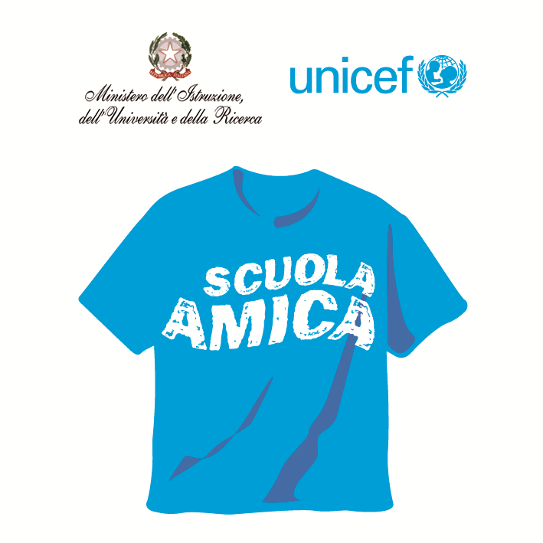
Ministero dell’Istruzione dell’Università e della Ricerca




Istituto Comprensivo “Bozzini – Fasani”
Via Raffaello - 71036 LUCERA

Convenzione Internazionale ONU dei Diritti dell’Infanzia: 20 novembre 1989
ratificata dallo Stato Italiano con la L . 176 del 27 Maggio 1991
________________________________________________________________________________________________________________________________________________________________

Prot.4320 /A19 Lucera, 29/10/2018

ELEZIONI CONSIGLI CLASSE A.S. 2018/2019
Scuola Secondaria di I Grado

IL DIRIGENTE SCOLASTICO

Visto il D.P.R. n. 416/74 artt. 3 e 21;
Vista l’O.M. 15/07/1991 n. 215 artt. 21 e 22;
Esaminati i verbali dei seggi elettorali
PROCLAMA ELETTI
i seguenti candidati che hanno riportato il maggior numero di voti:
PLESSO 167
Classe 1^A Zaza Anna Maria
D’Amaro Tatiana
Arci Annarita

“ 2^A Di Gioia Annalisa
Prezioso Flavia
Recchia Rita

“ 3^A Sauchelli Maria
De Amicis Anna
Petroianni Maria

“ 1^B Caterino Rita
Ciavarella Maria

“ 2^B Sabatini Anna Maria
Branda Carmen

“ 3^B Toziano Amelia

“ 1^C Totaro Laura
Salcuni Raffaella
Conte Annalisa

“ 2^C Di Gioia Anna
Azzarone Maria Assunta

“ 3^C Azzarone Giuseppina
Giannetta Angela

“ 1^D Simonelli Angela
Damiani Roberta

“ 3^D Guizzetti Rosa
Valerio Milena

AVVERSO LA PRESENTE E’ AMMESSO RICORSO ENTRO 5 GIORNI DALLA DATA DI AFFISSIONE ALL’ALBO

IL DIRIGENTE SCOLASTICO
Prof. Pasquale Trivisonne

Firma autografa sostituita a mezzo stampa,
ai sensi dell’art.3, comma 2, del D.Lgs n. 39/93

